Gilles Lipovetsky: “La seducción se ha convertido en el motor del mundo”

El sociólogo francés, uno de los grandes analistas del presente hipermoderno, publica ‘Gustar y emocionar’
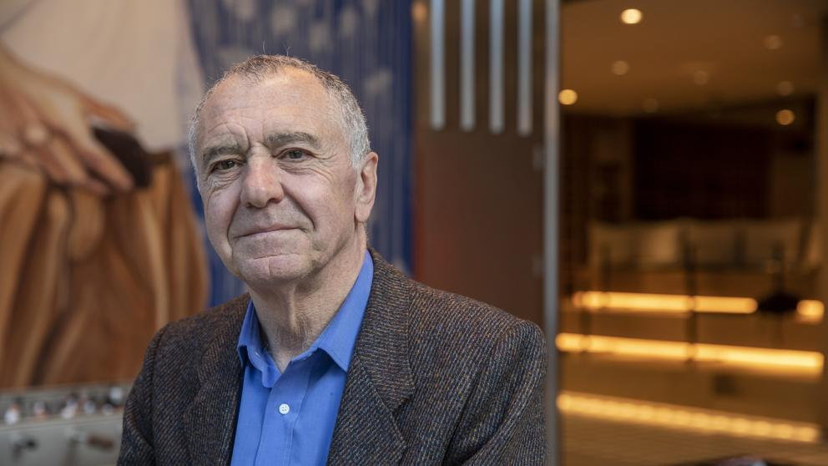El sociólogo Gilles Lipovetsky fotografiado en Barcelona en el 2018 (Mané Espinosa)
JUSTO BARRANCO, BARCELONA
09/11/2020 07:00 | Actualizado a 09/11/2020 09:58
El autor de La era del vacío, Los tiempos hipermodernos o De la ligereza ,el sociólogo francés Gilles Lipovetsky (París, 1944), vuelve con otro agudo retrato de la sociedad contemporánea. La sociedad del hiperconsumo, el individualismo, el capitalismo hedonista y artístico, que ha borrado las antiguas fronteras entre arte y producción en masa, es sobre todo, afirma, la sociedad de la seducción. La primera sociedad en la historia en la que la seducción es soberana. Y, sobre todo, es el motor del mundo que conocemos, sea en la economía, la política, la educación o las relaciones humanas. La retrata en Gustar y emocionar (Anagrama).

“Don Juan es hoy un seductor muy pequeño comparado con el capitalismo”
¿Qué significa que hoy vivimos en una sociedad de la seducción? ¿Qué ha cambiado?
El capitalismo de consumo es el motor del crecimiento en las sociedades hipermodernas, el nervio de la economía. Desde los años cincuenta el capitalismo ha entrado en la piel del consumo de masas y eso ha transformado los modos de vida. Don Juan es un seductor sobrepasado hoy en día, muy pequeño, nada comparado con el capitalismo que seduce sin parar a millones y millones de hombres, mujeres, niños, viejos. Packaging, publicidad, series, películas, destinos turísticos, música... estamos en un universo que no es ya el de la disciplina coercitiva sino una máquina de estimulación, un sistema de tentaciones que no cesa de decir ‘mirad, esto es magnífico, bueno, os gustará’. Don Juan es hoy el sistema capitalista. A la vez ha cambiado la relación con la vida. Ha difundido una ética de tipo hedonístico, hay que aprovechar la vida, disfrutar, viajar, divertirse. Desde los cincuenta hablamos de fun morality, el placer y su búsqueda han devenido legítimos y la consecuencia es que poco a poco esa lógica de seducción y placer ha ganado incluso a la educación, que ha sido reestructurada, como la economía. De la educación autoritaria que yo he conocido a una educación abierta, comprensiva, psicológica, relacional. Se escucha a los niños, hay que gustarles. Imponen su ley en las familias, se les dice te quiero continuamente. Cuando yo era niño mi madre no lo decía, no era una relación de seducción.

“Las redes sociales, que funcionan como una enorme máquina de seducción para ser mirados, son un ego-casting”
Como titula su libro, se trata de gustar y emocionar.
Es la ley hoy, una fórmula fantástica del XVII que atribuyo a Racine. Esa ley se ha convertido en dominante incluso en las relaciones con uno mismo y con los otros. Con la puesta en valor de uno mismo en las redes sociales, que funcionan como una enorme máquina de seducción para ser mirados, gustar a los otros. Son un ego-casting, cada uno se pone en valor para gustar y espera la confirmación permanentemente. Y están todas las redes de citas, puedes tener operaciones de seducción por internet non stop, con dos, tres, cinco, diez mujeres a la vez. Seducir o intentar seducir hasta a los que no conocemos, el encuentro viene luego. El dominio de la seducción ha explotado, y a su lado hay una formidable máquina de industrialización de productos de belleza. Eso estaba ahí desde hace milenios pero había límites. Hoy no. Puedes maquillarte a los 12 y hacerte cirugía estética a los 80. El deseo de gustar es legítimo, mientras que antes estaba cargado de valores inmorales. La seducción estaba ligada a Eva con toda la dimensión del diablo.
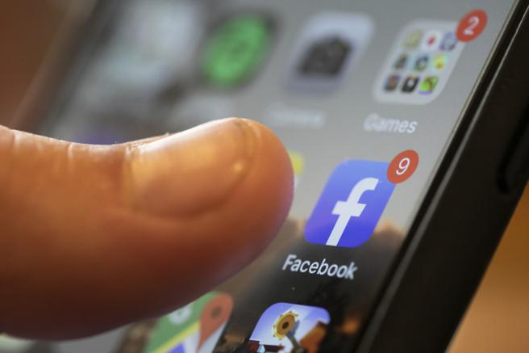Lipovetsky señala el peso de las redes sociales en la actual explosión de la seducción (Jenny Kane / AP)
En cambio usted ve la seducción como un motor de la vida.
Sí. No es solo un útil para ponernos en valor u obtener el objeto de deseo. No es lo esencial. Lo esencial es que la seducción es una ley de lo vivo. La mayoría de las especies que se reproducen por vía sexual tienen seducción, la hembra no acepta al macho antes de un cortejo. Es una ley de vida que comienza en el nacimiento con el fenómeno de atracción-repulsión, eres atraído por algo. Seducido. Don Juan es condenado por inmoral, perverso, manipulador, y eso existe pero no es lo esencial. La seducción te hace desear y cuando has sido seducido haces algo. Platón condena la seducción como práctica de engaño. Eva seduce a Adán. El pecado. Aún a inicios del siglo XX está la femme fatale que provoca al hombre y lo lleva a la muerte. Es una visión machista, falocrática, que condena a la mujer. El capitalismo ha subvertido todo eso. Ha comprendido que la seducción es el mejor útil para hacer negocios. Y al capitalismo se le añade la lógica del individualismo, que ha dado un nuevo lugar a la seducción a través del cambio fundamental en el matrimonio.

“Todas las sociedades han llevado a cabo prácticas de seducción, pero antes las yugulaban con el matrimonio”
¿Por qué ese cambio es clave?
Todas las sociedades han llevado a cabo prácticas de seducción: peinado, danzas, canto, maquillaje, rituales mágicas, vestidos, una lógica de aumento del poder de la seducción natural. Pero a la vez todas las sociedades salvo la nuestra han puesto límites a ese poder, lo han yugulado con la institución del matrimonio. Eran los padres, las familias, los clanes los que lo organizaban, a veces antes de nacer. Ha habido dos fuerzas contrarias en todas las sociedades, aumentar el poder de seducción y yugular su lógica. En cambio las sociedades modernas individualistas han hecho saltar ese límite con la invención del matrimonio por amor. La sociedad moderna ha liberado el poder de la seducción, la ha hecho soberana, sin límites, sin instituciones que la frenen. Se ha convertido en el motor del mundo.

“Somos una sociedad donjuanesca y nos lleva a un problema, los límites del planeta, la crisis climática”
¿Somos donjuanes multiplicados?
Es una sociedad donjuanesca. Lleva a un problema: la lógica exponencial de la seducción conduce a la crisis climática, la degradación de la riqueza de lo vivo... Los ecologistas dicen, y no lo comparto, que la lógica de la seducción mercantil es una catástrofe, que hace falta reducir el consumo, parar esta dinámica perpetua de tentaciones y consumir menos. Ven en la seducción de nuevo el diablo.
Y usted, ¿qué piensa?
El diagnóstico es justo pero no la respuesta. Llamar a la gente a consumir menos lo puedo entender e incluso compartir, pero no es la solución. El deseo de consumo, de novedad, no es marketing, se inscribe en la antropología de la modernidad. Las llamadas a la frugalidad tienen sentido para burgueses bohemios pero hablar de eso a chinos, indios, africanos, no funcionará. En los 50 años que vienen quieren acceder al nivel de vida occidental.

“Llamar a la gente a consumir menos no funcionará, necesitamos seducción, pero hay que casarla con la ecología y la responsabilidad”
¿Qué hacer?
No es una cruzada moral lo que lo cambiará. Hará falta la acción del Estado para obligar a la máquina económica a cambiar el sistema productivo, trabajar para que las empresas tomen conciencia de su responsabilidad planetaria, que es además conforme a su interés porque utilizan la imagen de su marca para seducir al consumidor. Hace falta una seducción aumentada, que se case con los otros parámetros. El coche eléctrico, los edificios sin emisiones, muy bien, pero nada impide que sean bellos. Hay que casar seducción con ecología y responsabilidad, no son contradictorios. Necesitamos una seducción responsable y ecológica. El futuro va por ahí. La belleza no es un lujo. Está inscrita en lo vivo.

“Hoy tenemos libertad pero los individuos se han hecho extremadamente frágiles, hay están el estrés, las depresiones”
Aun así el resultado de la sociedad actual en las personas es en su libro ambiguo. Habla de fragilidad psíquica en esta libertad completa.
La individualización ha roto los encuadramientos colectivos. Uno antes pertenecía a un colectivo de trabajo, de barrio, de religión, lo que sostenía a individuos que vivían en condiciones difíciles, tenían una suerte de seguridad interior. Hoy tenemos libertad, podemos cambiar de oficio, mujer, religión, la vida privada es libre, pero los individuos han devenido extremadamente frágiles, lo vemos con los intentos de suicidio, el estrés, las depresiones, las adicciones. Hay una fragilización de la vida individual que hace que lo que vivimos se convierta en problemático. Los padres no están seguros de cómo educar a los niños, se informan, leen libros, se preguntan si son buenos. La alimentación igual, es bueno para la salud, no... La sociedad de seducción ha permitido más libertades, pero esa autonomía individual tiene un precio fuerte, que es la fragilidad psíquica. No hay que condenarla, sino de nuevo enriquecerla.

“Debemos darnos también otros ideales que no sean gustar por la apariencia y ser seducido por las mercancías”
¿En qué sentido?
Tenemos como ideal viajar, comprar marcas, distraernos... No es espantoso, pero no está a la altura de una sociedad humanista que debe darse también otros ideales que no sean gustar por la apariencia y ser seducido por las mercancías. En la escuela se deben ofrecer otros modelos, que no sean de pura seducción. Ahí están la cultura, el pensamiento crítico, el arte, para que los niños busquen en la vida otras cosas que técnicas de seducción. Dar de nuevo el sentido del esfuerzo, el trabajo y la innovación, la formación de la inteligencia. No se puede esperar todo de la seducción. Mostrar que por el trabajo y el esfuerzo las personas pueden realizar cosas que les pueden satisfacer. No todo puede ser divertido todo el rato. Es un mito. Hay que repensar la educación, el sentido de la cultura, de la empresa y la vida económica. Utilizar la seducción para hacer evolucionar nuestra relación con ella. Hoy no funciona de forma satisfactoria. Debemos proponer a las generaciones futuras objetivos dignos ecológicos, sociales, culturales, artísticos, morales.
¿La Covid-19 nos cambiará?
No. Acelerará lo que ya estaba en marcha. Teletrabajo, compras online, teleeducación, telemedicina.. En cuanto al apetito de distracción, consumo, divertimento, no. Este verano cuando las medidas de confinamiento se suprimieron todo volvió a ser como antes. Se comprará más con el smartphone y habrá más teletrabajo pero no pondrá fin a la sociedad de hiperconsumo.
https://www.lavanguardia.com/cultura/20201109/49338034256/lipovetsky-hipermodernidad-seduccion-sociologia-anagrama.html

